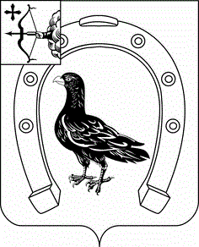

АДМИНИСТРАЦИЯ САНЧУРСКОГО МУНИЦИПАЛЬНОГО ОКРУГА КИРОВСКОЙ ОБЛАСТИ
ПОСТАНОВЛЕНИЕ
02.07.2020 |  | № | 254
пгт Санчурск

О признании утратившими силу некоторых постановлений администрации Санчурского муниципального округа Кировской области

Руководствуясь постановлением администрации Санчурского городского округа Кировской области от 04.03.2020 «Об утверждении перечня муниципальных услуг, оказываемых администрацией Санчурского муниципального округа Кировской области, перевод которых в электронный вид будет осуществлен в рамках реализации государственной программы Кировской области «Информационное общество» на 2013-2020 годы, утвержденной постановлением Правительства Кировской области от 10.12.2012 № 185/734», Уставом муниципального образования Санчурского муниципального округа Кировской области:
1. Признать утратившими силу:
1.1. Постановление администрации Санчурского муниципального района Кировской области от 30.10.2018 № 194 «Об утверждении административного регламента предоставления муниципальной услуги «Предоставление водных объектов или частей, находящихся в собственности муниципальных образований, в пользование на основании решений о предоставлении водных объектов в пользование»;
1.2. Постановление администрации Санчурского муниципального района Кировской области от 13.05.2019 № 77 «О внесении изменений в постановление администрации Санчурского муниципального района Кировской области от 30.10.2018 № 194»;
1.3. Постановление администрации Санчурского муниципального района Кировской области от 30.10.2018 № 184 «Об утверждении административного регламента предоставления муниципальной услуги «Предоставление водных объектов, находящихся в собственности муниципального образования, или частей таких водных объектов в пользование на основании договоров водопользования»;
1.4. Постановление администрации Санчурского муниципального района Кировской области от 13.05.2019 № 90 «О внесении изменений в постановление администрации Санчурского муниципального района Кировской области от 30.10.2018 № 184».
2. Настоящее постановление вступает в силу после официального опубликования.

Глава
Санчурского муниципального округа А.Г. Попов

